教育部
全校型中文閱讀書寫課程革新推動計畫
105學年度「閱讀書寫課程教師暨TA社群研習營(八)」
(北區)議程
時間： 106年4月30日（星期日）
地點：健行科技大學行政大樓10樓A1004
人數：教師35人、學生55人
報名方式：教師、TA均填寫附件北區場報名表，並於4月21日前寄至北區窗口信箱(sophia88@gapps.uch.edu.tw)
一、研習主題：密室桌遊與故事創作實做課程
二、主講人：享印學堂賴信吉老師(阿吉老師)
三、議程安排

時間 | 課程內容
8:30-9:00 | 報到
9:00-9:30 | 認識密室桌遊UndoBox
9:30-10:00 | 密室桌遊競賽
10:00-10:10 | 茶敘
10:20-11:50 | 故事與道具設計
11:50-13:20 | 午餐
13:20-14:20 | 道具實作
14:20-14:30 | 茶敘
14:30-16:00 | 設計體驗
16:00-17:00 | 分享與討論

四、聯絡人：魏素足老師
mail：sophia88@uch.edu.tw

健行科技大學地理位置

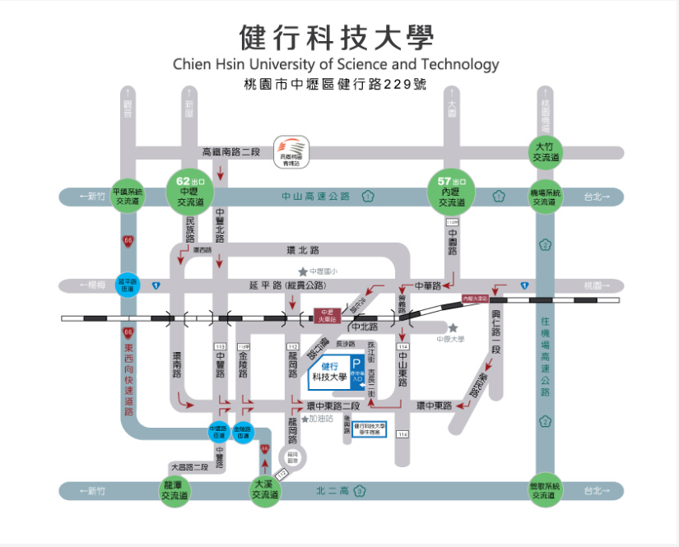

健行科技大學地址：
地址：桃園市中壢區健行路229號
電話：(03)4581196(代表號)

到校路線說明：
1.搭火車
本校距離中壢火車站僅約500公尺。除一般對號車外，尚有基隆與新竹區間的通勤電車，班次十分密集，約20分鐘便有列車行經。抵達中壢車站後，請由中壢後站出站，沿健行路直行，步行約10分鐘便可抵達。

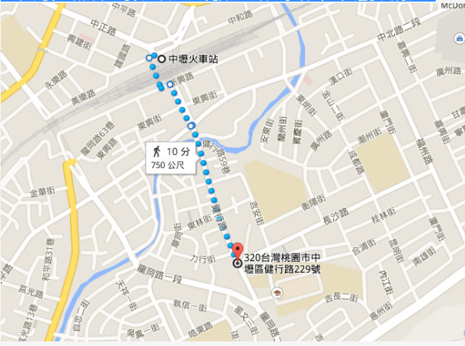

2. 自行開車

南下：
- .經中山高：請於內壢交流道（57K）下高速公路，往中壢方向行駛，行經中園路→（右轉）中華路二段→（直行）延平路→（左轉）元化路→（經元化地下道）→健行路→抵達本校。

(2).經北二高：請於大溪交流道（62.7K）下高速公路，往中壢方向行駛→（左轉）上大溪至觀音66號快速道路→於中豐路交流道下快速道路→（右轉）中豐路（往中壢方向）→（右轉）環南路→（直行）環中東路→（左轉）龍岡路→（直行）健行路抵達本校。

北上：
(1).經中山高：請於中壢交流道（62.4K）下高速公路，往中壢方向行駛，行經民族路→（右轉）環南路→（直行）環中東路→（左轉）龍岡路→（直行）健行路抵達本校。

(2).經北二高：請於大溪交流道（62.7K）下高速公路，往中壢方向行駛→（左轉）上大溪至觀音66號快速道路→於中豐路交流道下快速道路→（右轉）中豐路（往中壢方向）→（右轉）環南路→（直行）環中東路→（左轉）龍岡路→（直行）健行路抵達本校。

※停車場入口路線導引說明：請自吉長二街入口進入行政大樓停車場，除公務車位外皆可停車

3.搭高鐵至健行科大
(1).搭計程車，車資約400元，時間約30分鐘
(2).搭接駁車至中壢火車站，再徒步往後站走約15分鐘

健行科技大學研習場地路線說明
